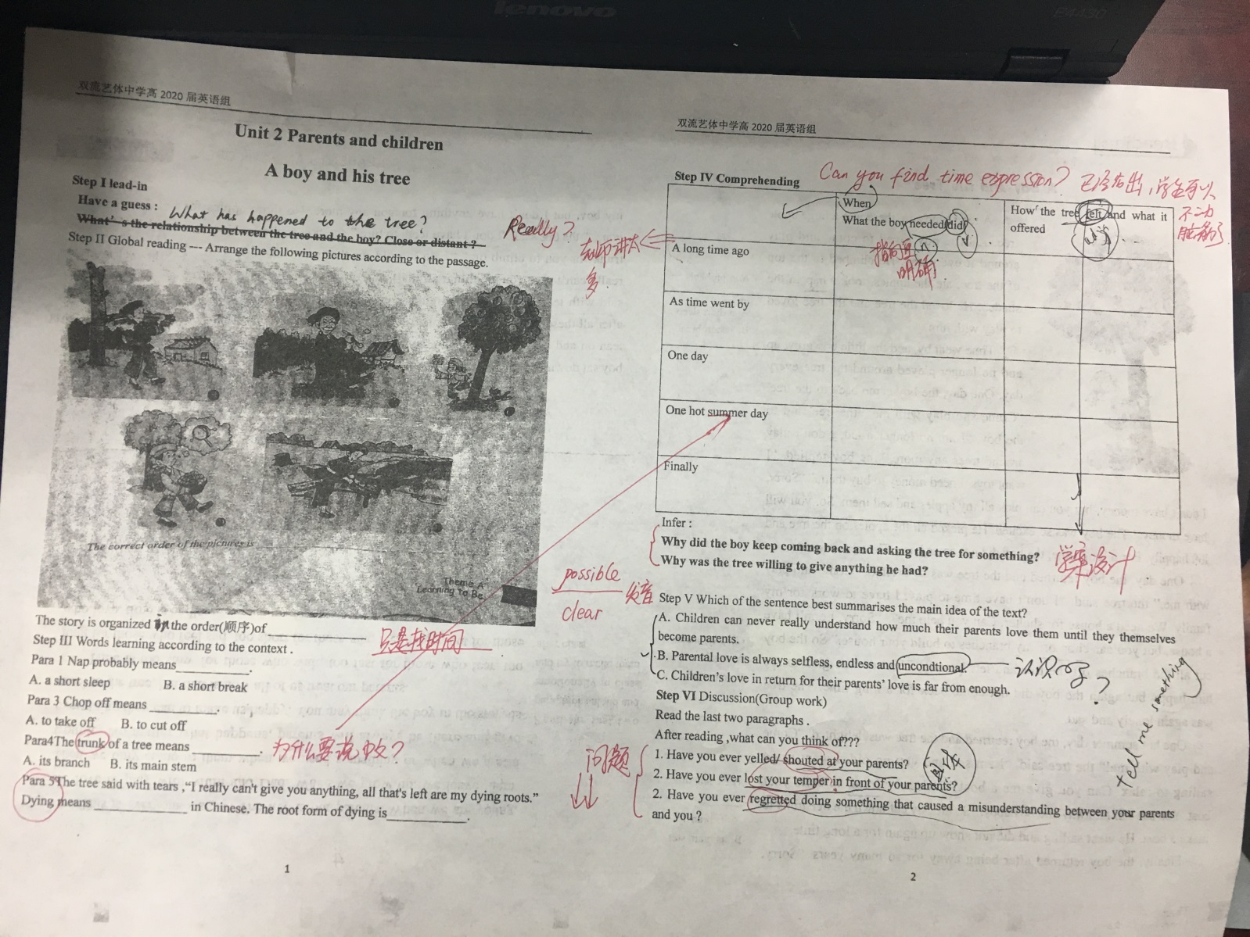

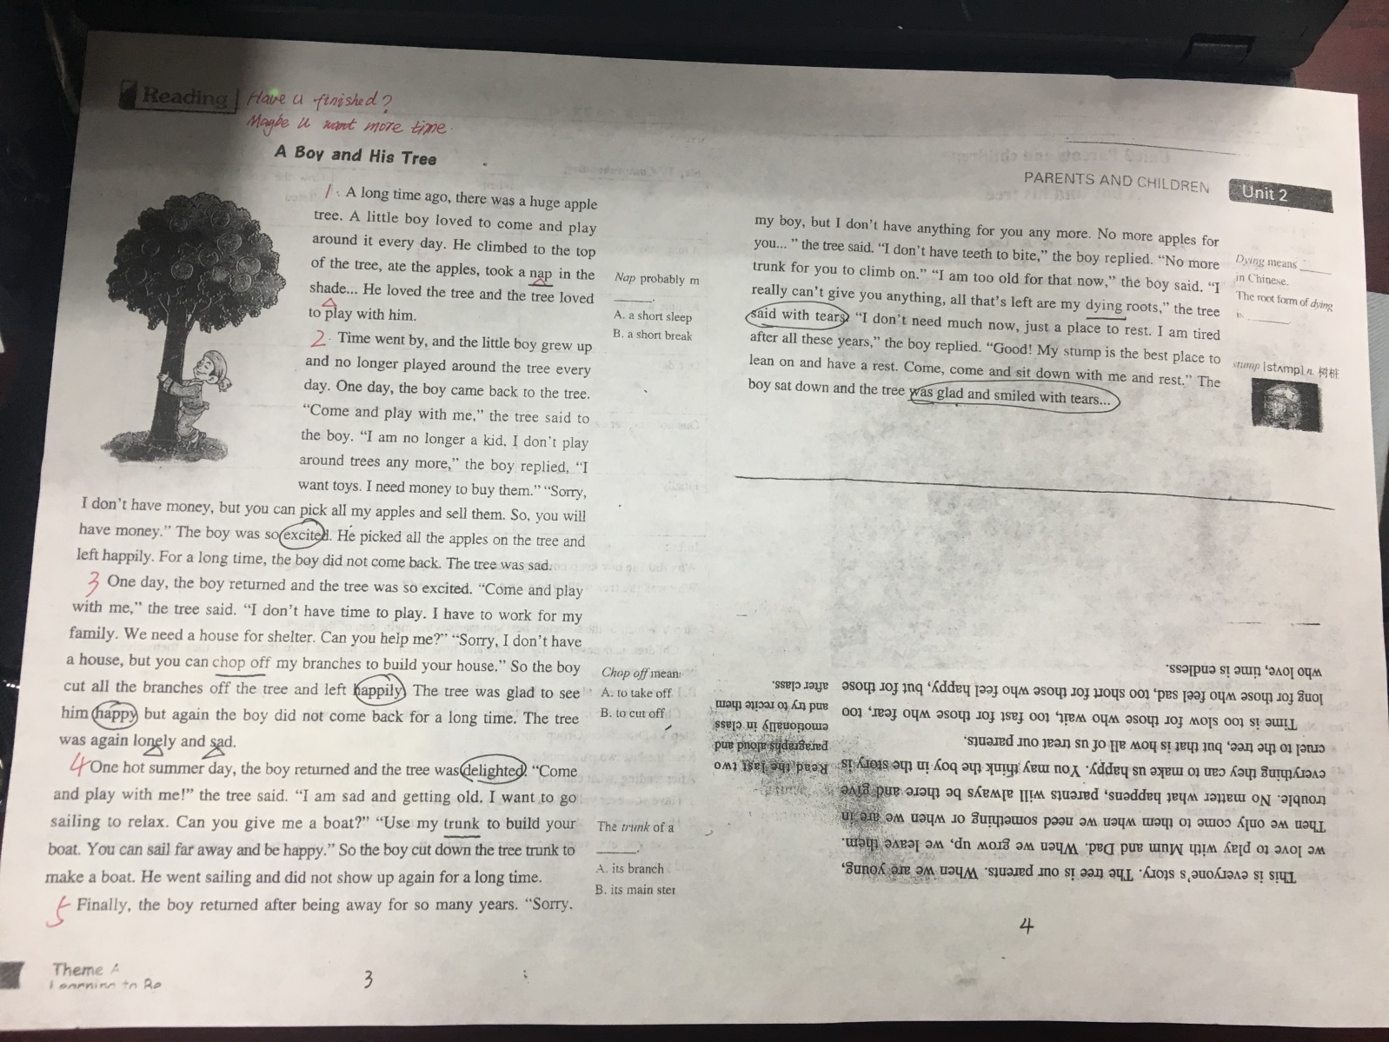

A Boy and His Tree故事类体裁

张彩 2017.12.22 双流艺体中学

优点：

1. global reading 初读把图片进行排序

可改进之处：

1. 教词汇？在语境中进行。这个部分切断了global reading 与 close reading的练习。

2. find time expressions 学案已经给出来了 学生可以不动脑筋

3. 语篇的线索重置（时间、事件、感受【树和男孩】）

4. discussion部分提问设计比较消极